CLO
JARKOMDAT GENAP 2016/2017
Waktu :

= Dilarang keras bekerja sama. Jika dilakukan, maka dianggap pelanggaran =
Nama Mahasiswa:  ……………………………............... |  | NIM:  ……………………....... | Kls:  …....... | Ruang:  ……….... | Nilai (Diisi Dosen):
Salinlah pernyataan berikut:  Saya mengerjakan ujian ini dengan jujur dan mandiri. Jika saya melakukan pelanggaran, maka saya bersedia menerima sanksi. |  |  |  | Tanda Tangan Mahasiswa:  ......................................................
....................................................................................................
....................................................................................................
....................................................................................................
CLO :

KETENTUAN :
- Pengaturan dan setting jaringan dilakukan pada packet tracer.
- Jawaban terkait analisis dan hasil capture, tuliskan pada file words.

SOAL
Sebagai seorang network administrator, anda diminta merancang sebuah jaringan yang menghubungkan kantor pusat dengan 2 buah kantor cabang, yaitu kantor cabang Bandung dan kantor cabang Surabaya. Topologi yang ingin dibuat adalah seperti pada gambar, dimana kantor pusat dan kantor cabang tersebut berada dalam 1 Autonomous System.

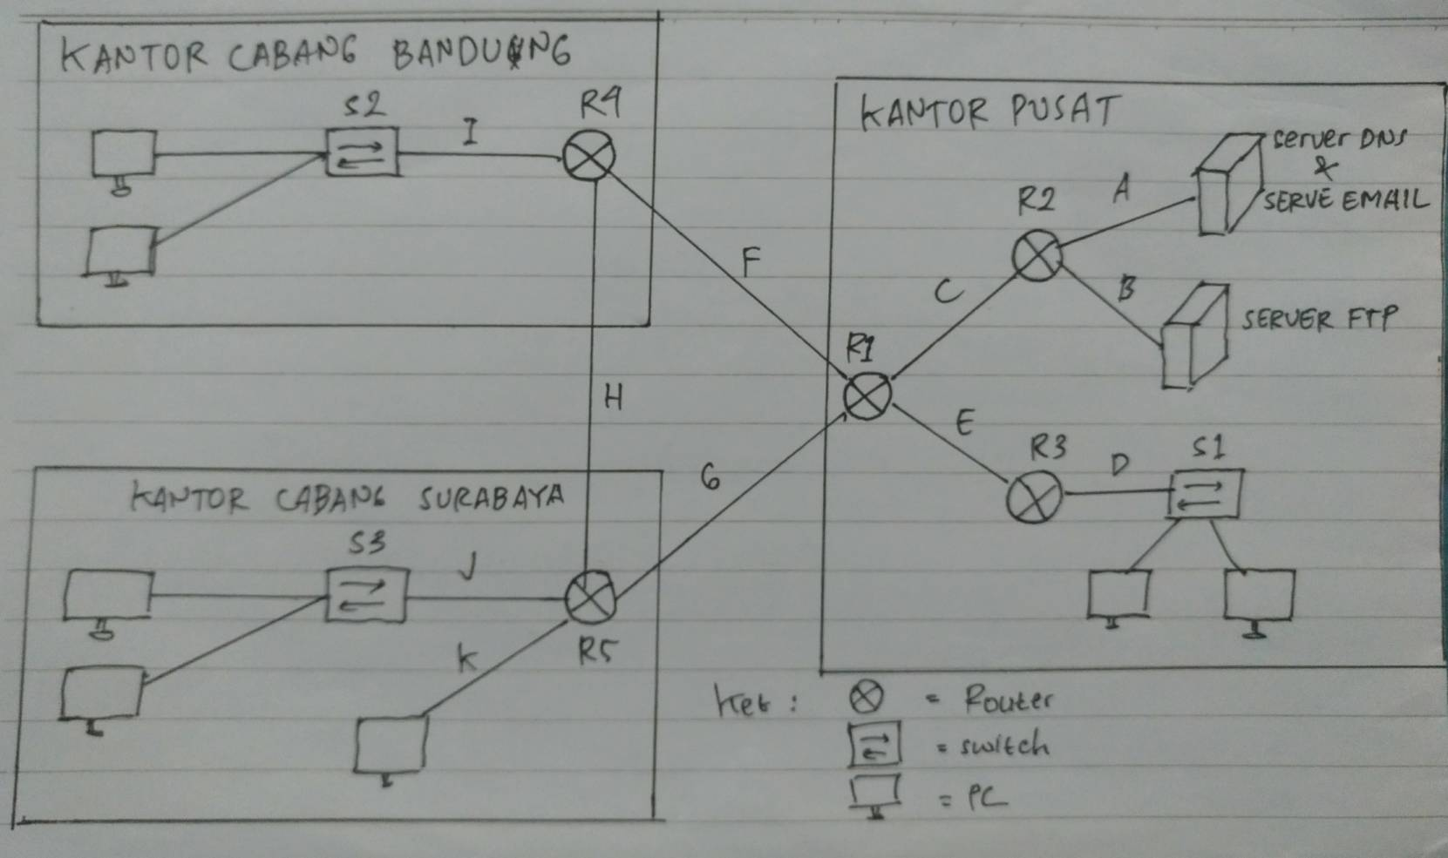

Perusahaan telah membeli IP 145.12.1.0/16 dari ISP untuk digunakan, dengan detail jumlah user sebagai berikut :

A 1 user (Server DNS & Server Email)
B 1 user (Server FTP)
D 15 user (Client PC)
I 100 User (Client PC)
J 70 User (Client PC)
K 30 User (Client PC)

- Tentukanlah alamat subnet perusahaan tersebut dengan menggunakan VLSM. Gunakan alamat subnet yang pertama untuk subnet dengan jumlah host paling besar !
Jawab :

- Dengan packet tracer, buatlah topologi seperti pada gambar, beri IP sesuai kebutuhan.
- Cek IP tiap interface
- Cek SM yang dimasukkan

- Hubungkan ketiga cabang tersebut menggunakan mekanisme routing dinamis (pilih salah satu : RIP, EIGRP, OSPF)! Cek tabel routing !

- Periksa koneksi jaringan dari salah satu PC ke setiap titik menggunakan protokol ICMP!
- Cek ping

- Daftarkan nama domain untuk layanan email dan FTP pada server DNS! Ping dari PC yang ada di kantor cabang Bandung ke alamat domain server email dan FTP menggunakan nama yang telah didaftarkan, capture bukti bahwa pendaftaran telah sukses dilakukan!

- Uji kirim email dari PC kantor cabang Bandung ke PC kantor cabang Surabaya! Capture bukti bahwa email sukses dikirimkan!

- Pada kasus poin f, protokol apa yang terlibat pada lapis transport? Jelaskan proses pembentukan koneksi yang dilakukan oleh protokol tersebut, buktikan dengan hasil capture proses pada packet tracer!

- Pada kasus poin f, jelaskan proses perjalanan data mulai dari PC pengirim mengirim email sampai PC penerima menerima email tersebut (termasuk protokol layer aplikasi yang terlibat pada proses tersebut, port berapa yang digunakan, dan melewati node mana saja perjalanan datanya), buktikan dengan hasil capture proses pada packet tracer!

- Lakukan copy file dari PC di kantor cabang Surabaya ke FTP Server di Kantor Pusat ! Buktikan /capture bukti bahwa file sudah tercopy dengan sukses ke PC3

- Pada kasus poin i, jelaskan proses perjalanan data mulai dari PC pengirim melakukan koneksi ke FTP server, melakukan login dan menampilkan list file yang ada pada server FTP ! protokol lapis transport apa yang terlibat? Periksa apakah username dan password yang dikirimkan saat login dienkripsi? Capture buktinya pada packet tracer!

- Pada kasus poin f, jelaskan proses perjalanan data mulai dari PC pengirim melakukan “request” copy data ke server FTP (termasuk protokol layer aplikasi yang terlibat pada proses tersebut, port berapa yang digunakan untuk request dan untuk pengiriman file data) buktikan dengan hasil capture proses pada packet tracer!

